Leica Disto-D510 лазерный дальномер

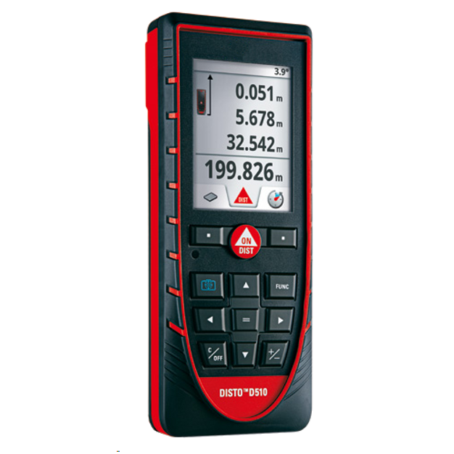
Лазерный дальномер Leica DISTO D510 с цифровым видоискателем оптимален для использования на строительных площадках. Благодаря встроенному цифровому видоискателю с 4-кратным увеличением D510 легко и точно наводится на цель и производит измерения при неблагоприятных световых условиях.

Leica DISTO D510 оснащен датчиком наклона 360°, который позволяет измерять углы и горизонтальные расстояния. Благодаря комбинации видоискателя и датчика наклона возможно производить косвенные измерения. Например, выполнять измерения без отражающей марки, когда необходимо измерить высоту дерева или стеклянный фасад.

Дальномер Leica DISTO D510 оснащен интуитивно настраиваемым дисплеем с подсказками, созданным на основе стандартов новейших смартфонов.

Результаты измерений могут быть переданы на КПК, iPhone и iPad с помощью технологии Bluetooth Smart. Приложение эскизов в Leica DISTO поддерживает создание поэтапных планов или таблиц данных на iPhone или iPad и оно уже включено в комплект. Размеры могут быть внесены на фотографии.

Дальномер имеет защиту от пыли и влаги IP65.

Технические характеристики
Измеряемое расстояние, м | 0,05 - 200
Точность - стандартные условия, мм | ± 1,0
Память | 20 результатов
Сохранение константы | да
Интегрированный датчик наклона | 360°
Точность датчика наклона | 0,2°
Дисплей | 4-кратное увеличение
Пыле и влагозащита | IP65
Автоматическое выключение | Лазер через 3 мин;  прибор через 6 мин
Тип лазера | 635 нм < 1 мВт
Крепление на штатив | да
Подсветка дисплея | да
Таймер | да
Функции | Функции Пифагора, функции измерения трапеции, Bluetooth Smart (v.4.0), калькулятор, Power Range Technology, функция нивелировки
Питание | 2 x 1,5V LR6 (AA)
Размеры в мм | 143х58х29
Вес, кг | 0,198

Стандартная комплектация:
- Дальномер,
- комплект батарей,
- чехол,
- инструкция на русском языке.

